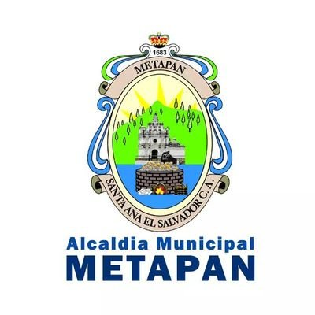
NOTA ACLARATORIA

Metapán, 5 de mayo de 2020
Público en General.
Presente.
Por este medio, la Alcaldía Municipal de Metapán, se informa que de
acuerdo al Organigrama Institucional 2019 no todas las unidades cuentan con un manual de funciones ya que se estaba trabajando en eso de las unidades faltantes y debido a la emergencia nacional se suspendió dicha actualización por la comisión encargada de realizar esta actividad por lo que se terminara de actualizar cuando las labores se reanuden al cien por ciento y la comisión puede trabajar en dichos manuales faltantes y los finalicen
Y para hacerlo de conocimiento general se extiende la presente que abarca al periodo de
enero 2020.

Lic. Francis A. Galdámez
Oficial de Información

Dirección: Avenida Benjamín Estrada Valiente y 1a. Calle Poniente, Barrio San Pedro, Metapán.
Teléfono: 2402-7615

E-mail: licfranuaip@gmail.com

